Тень Владимира Маяковского: Главархив – о биографе поэта Александре Колоскове
16.05.2023
Александр Колосков с женой, дочерью и Людмилой Маяковской. 1960-е гг. Главархив Москвы
Александр Колосков написал серию трудов о творчестве Владимира Маяковского, большая часть из них не была опубликована. Также он помог открыть дом-музей Маяковского в Грузии и собрал для его экспозиции часть материалов.
16 мая отмечается День биографов. Часто первые сведения о человеке мы получаем именно из биографической справки или книги, написанной в жанре биографии. Философом, который одним из первых обратился к этой литературной форме, был Плутарх. Он составил книгу «Сравнительные жизнеописания» из двадцати трех парных биографий известных древних греков и римлян в I-II веке нашей эры.
В 1763 году состоялась важная встреча в одном из книжных магазинов Лондона. Критик и поэт, автор «Толкового словаря английского языка» Сэмюэл Джонсон встретился со своим будущим биографом Джеймсом Босуэллом. Результатом этого сотрудничества стал вышедший в 1791 году двухтомник «Жизнь Сэмюэла Джонсона», который представлял собой один из первых опытов написания популярной биографии на английском языке.
В русской литературе мы также можем встретить имена биографов известных всему миру писателей: биография поэта Александра Пушкина принадлежит Павлу Анненкову, а биографию Льва Толстого составил Павел Бирюков. Профессиональный праздник служит поводом рассказать о жизни и творчестве еще одного биографа — Александра Колоскова, который написал биографию поэта Владимира Маяковского. Документы из личного архива Александра Колоскова за 1900–1982 годы поступили на хранение в Главархив в 1989 году. В личном фонде литературоведа представлены творческие документы — рукописи работ «Подвиг Маяковского», «Трагедия Маяковского», «Маяковский в веках», «Выступает Маяковский», «Через всю жизнь», «Жизнь Маяковского», воспоминания Колоскова об актере Игоре Ильинском, режиссере Рубене Симонове, поэтах Николае Асееве, Демьяне Бедном и Михаиле Исаковском.

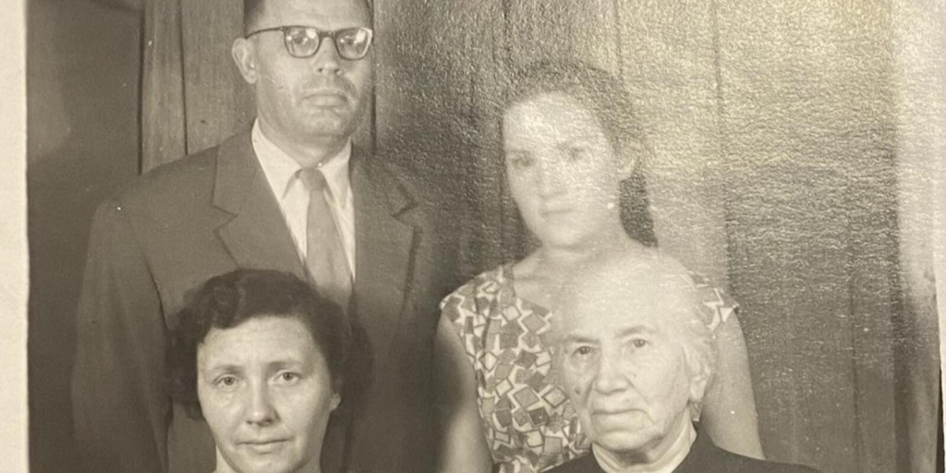
Работы Александра Колоскова, посвященные Владимиру Маяковскому. 1960-е–1970-е гг. Главархив Москвы
Среди материалов есть также воспоминания людей, знавших Владимира Маяковского лично, например, сохранились письма сестрыпоэта Людмилы и стенограммы бесед Александра Колоскова с ней. Кроме того, сохранились личные документы биографа — удостоверение личности, справка, характеристика, пригласительные билеты, фотографии актера Владимира Яхонтова с дарственной надписью, семейные фотографии Владимира Маяковского.

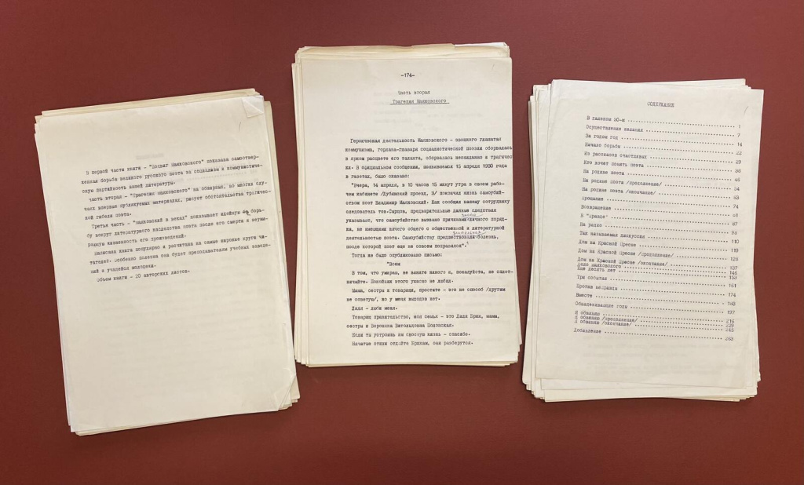
Стенограммы бесед Александра Колоскова с Людмилой Маяковской. 1964 г. Главархив Москвы
Александр Колосков родился 28 сентября 1909 года в городе Игдыр в Армении (сейчас город находится в составе Турции). В 1934 году он окончил Ленинградский институт философии, литературы, истории, а в 1940 году стал первым директором и научным сотрудником Дома-музея Маяковского в Грузии, в селе Маяковски (бывшее село Багдади). Александр Колосков выступил главным организатором музея и собирателем первых экспонатов для коллекции.

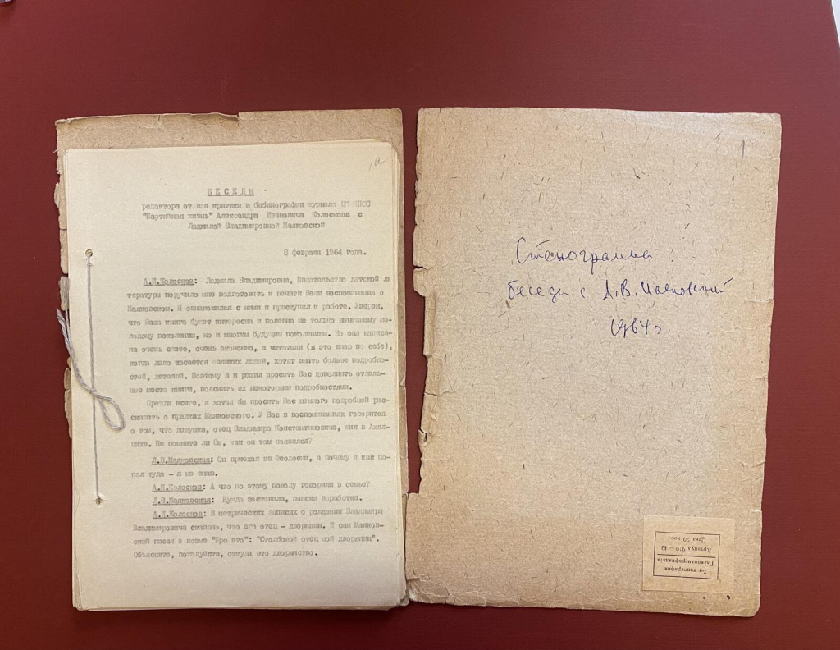
Личные документы Александра Колоскова. 1940–1965 гг. Главархив Москвы
В 1943 году Колосков был назначен редактором по издательской работе в издательстве «Ставропольская правда», в 1944 году стал редактором краевого книжного издательства. С ноября 1948 года Колосков работал главным редактором литературно-драматического вещания Комитета по радиовещанию, а с июля 1949 года был назначен заместителем председателя Комитета Радиоинформации. С декабря 1954 года по март 1965 года Колосков работал консультантом в журнале «Партийная жизнь».
На протяжении всей своей жизни Александр Колосков занимался исследованием жизни и творчества поэта Владимира Маяковского. Литературовед был близко знаком с матерью и сестрами поэта, помогал им подготовить книги воспоминаний о Маяковском, выступая в роли редактора этих книг.

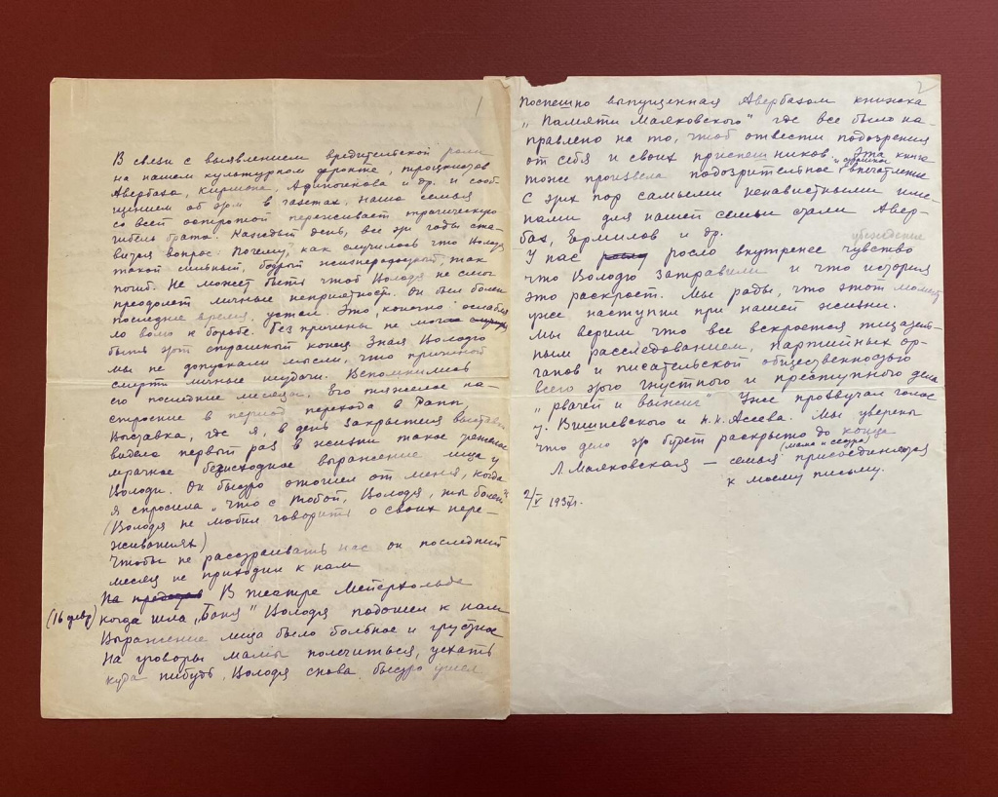

Письмо Людмилы Маяковской с воспоминаниями о последних днях жизни В. Маяковского. 1937 г. Главархив Москвы
Александр Колосков занимался расследованием факта самоубийства поэта. В 1968 году совместно с Владимиром Воронцовым, первым помощником партийного деятеля Михаила Суслова, выступил в журнале «Огонек» со статьями «Любовь поэта», «Трагедия поэта». О другой их совместной статье, которая называлась «По поводу одной публикации», Людмила Маяковская писала: «Статья эта обрадовала не только меня, но и всех родственников Маяковского и многих его друзей. Мне звонили по телефону десятки людей выражали удовлетворение появлением статьи».

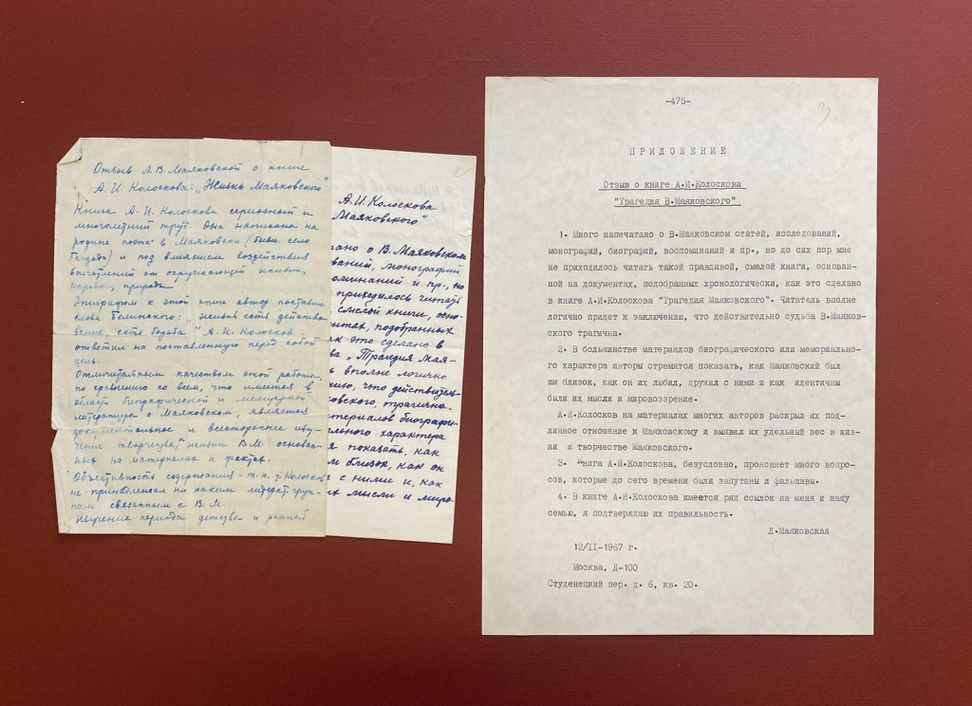
Отзывы Людмилы Маяковской и Николая Асеева на работы А. Колоскова. 1940-е–1960-е гг. Главархив Москвы
О книге Александра Колоскова «Жизнь Маяковского» сестра поэта пишет 15 января 1946 года такие строки: «Книга А.И. Колоскова серьезный и многолетний труд. Она написана на родине поэта в Маяковски и под влиянием воздействия впечатлений от окружающей жизни, народа, природы. Отличительным качеством этой работы, по сравнению со всем, что имеется в области биографической и мемуарной литературы о Маяковском, является документальное и всестороннее изучение творчества и жизни В.М. <…>», и с ней согласен поэт Николай Асеев: «Рукопись тов. Колоскова «Жизнь Маяковского» является значительным вкладом в литературу о Маяковском. Основанная на тщательном подборе и изучении фактического материала, в значительной степени наново изученного и открытого автором, рукопись эта выгодно отличается от обычных литературных исследований и биографических справочников внимательным и любовным отношением к материалу и объекту исследования <…>».
Перу Александра Колоскова принадлежат также и другие работы о творчестве поэта: монографии «Дни и годы Владимира Маяковского», «Через всю жизнь», «Подвиг Маяковского», «Трагедия Маяковского, «Выступает Маяковский». Эти труды не были опубликованы. Умер Александр Колосков в 1984 году.
С документами личного фонда Александра Колоскова можно познакомиться в читальном зале Главархива Москвы на Профсоюзной улице, в доме 82, корпус 1. Читальный зал открыт по понедельникам с 9:30 до 16:30, по вторникам и четвергам — с 12:00 до 20:00, по пятницам — с 9:30 до 15:00.

Адрес страницы: http://mosarchive.mos.ru/presscenter/news/detail/11588911.html
ГБУ "Мосархив"

